**Вариант 4**

**№1.** В начале железного века сложились так называемые военные деспотии. Их главной функцией было уже не поддержание ирригационного земледелия, а защита общества от других военных деспотий и добыча дополнительных ресурсов за счёт побед над соседними государствами. Деспоты стремились захватывать всё новые территории. При этом чем большие территории они покоряли, тем больше в их руках сосредотачивалось ресурсов, тем больше они могли их вложить в новые завоевания. Таким образом, в военных деспотиях была заложена тенденция к бесконечному расширению. Однако земли объединялись лишь с помощью грубой военной силы и репрессий (вроде насильственного переселения народов), экономически регионы продолжали оставаться разрозненными, что дополнялось сепаратизмом приехавшей из центра на новые земли знати и выживших потомков местных элит. Внутриполитические проблемы обычно дополнялись новыми ударами внешних врагов, что делало крупные военные деспотии весьма непрочными. Полностью подходят под данное описание Ассирия и Персидская держава. Урарту и Нововалонское царство пали больше под ударами не внутренних проблем, а одного сильного внешнего врага (соответственно, Ассирии и Персидской державы).

**№2.** Варварские королевства представляли собой форму политической организации, унаследовавшую многие элементы политико-правового строя поздней Римской империи. Они переняли римские административные и правовые институты, фискальный аппарат, даже признавали верховенство императоров (после 476 г., когда была упразднена Западная империя, германские короли считали верховными правителями императоров Византии). Вместе с тем представители германской знати рьяно защищали свое господствующее положение на захваченных территориях. Они составляли обособленный привилегированный слой, ревностно хранивший традиции дружинного быта времен завоеваний.

Последнее обстоятельство стало одной из причин внутренней непрочности и, как следствие, крайней недолговечности варварских королевств. Первым из них погибло алано-вандальское государство в Северной Африке, оставившее по себе память страшным разграблением Рима в 455 г. и связанным с этим событием термином *вандализм,* ставшим символом бессмысленного уничтожения культурных ценностей**. короче дальше билет номер три я бумерка не умею пользоваться вордом!!**

1. Возникновение и укрепление частной собственности на землю, на другие орудия и средства производства как основы личной свободы людей.
2. Развитые товарно-денежные, рыночные отношения между людьми, регулируемые главным образом гражданским (цивильным) правом
3. Впервые закладываются основы демократии, республиканской формы правления, принципы организации коллективной власти.
4. Власть осуществляется также в форме монархии, олигархии, личной диктатуры.
5. Закладываются основы разделения законодательной, исполнительной и судебной властей. Значительная часть должностных лиц, имеющих властные функции, выбирается населением, гражданами.
6. В основе военной организации лежит принцип всеобщей воинской повинности. Выполнение воинского долга — гражданская доблесть.
7. Появляются политические партии, межпартийная борьба за власть, другие элементы гражданского общества.
8. Закладываются основы правового государства, судебной системы с привлечением граждан (суд присяжных)
9. Античная мифология, языческая религия отражает представления людей о высших силах, уверенность в том, что с ними можно договориться и даже бороться.
10. Художественная культура обращена к человеку, показывает его физическое и духовное совершенство, огромные возможности.
11. Для общественного сознания характерны дух соревнования, творчества, стремления изменить жизнь к лучшему, бросить вызов судьбе

**№4.** 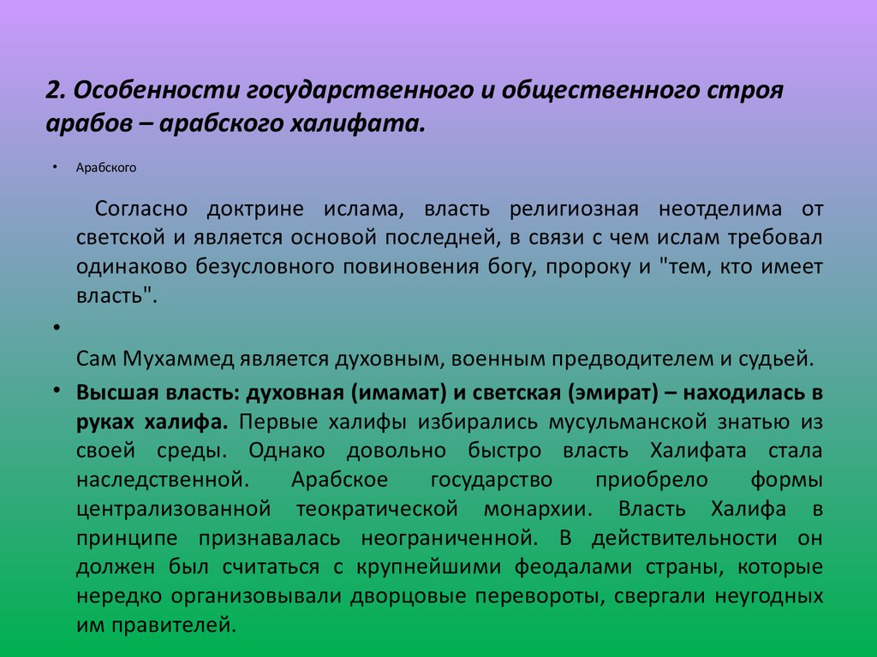

Основными занятиями населения как в Арабском халифате, так и в Византийской империи были скотоводство, торговля, земледелие. • Обе империи стремились к объединению народа на основе одной религии. • Достигнув пика расцвета, обе империи распались. • И Византийская империя и Арабский халифат управлялись по принципу монархии.

**№5.** Можно. Потому что в результате этой войны колонии Северной Америки получили независимость и перестали быть зависимыми от Англии. Возникло государство, признавшее принципы разделения властей, политического равенсвта граждан, верховенства личной свободы, веротерпимости, ответственности власти перед обществом.

**№6.** 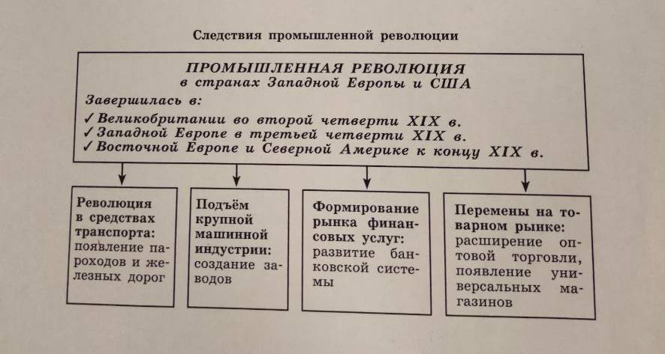

**№7.** Разумеется, роль личности велика в силу особого места и особой функции, которую она призвана выполнять.

В общей форме исторические личности определяются так: это личности, вознесенные силой обстоятельств и личными качествами на пьедестал истории.

Вопрос о роли личности в истории уходит своими корнями в древность. Уже античные ученые положили начало традиции, в соответствии с которой личность и общество рассматриваются в тесной взаимосвязи. Но наиболее плодотворная эпоха в решении вопроса о выдающейся личности была открыта немецким классическим идеализмом.[1]

[**Наполеон**](https://studopedia.ru/11_50314_napoleon-bonapart-i-ego-epoha.html). Не только гениальная историческая личность, гениальный полководец и император, но прежде всего гений “политической продуктивности”, т.е. деятель, беспримерный успех и удачливость которого, “божественное просветление” вытекали из гармонии между направлением его личной деятельности и интересами миллионов людей, для которых он сумел найти дела, совпадающие с их собственными стремлениями.

История вершится людьми в соответствии с объективными законами. Народ, по словам И.А. Ильина, есть великое раздельное и рассеянное множество. А между тем его сила, энергия его бытия и самоутверждения требуют единства — единого центра, лица, выдающейся умом и опытом персоны, выражающей правовую волю и государственный дух народа.

Историческую личность необходимо оценивать с точки зрения того, как она выполняет задачи, возложенные на нее историей. Прогрессивная личность ускоряет ход событий. Величина и характер ускорения зависят от общественных условий, в которых протекает деятельность данной личности.

Сам факт выдвижения на роль исторической личности именно данного человека — это случайность. Необходимость же этого выдвижения определяется исторически сложившейся потребностью общества в том, чтобы главенствующее место заняла личность именно такого рода. То, что именно этот человек рождается в данной стране, в определенное время, — чистая случайность.

В процессе исторической деятельности с особой остротой и выпуклостью выявляются и сильные, и слабые стороны личности. И то и другое приобретает порой огромный социальный смысл и оказывает влияние на судьбы нации, народа, а порой даже и человечества.

Поскольку в истории решающим и определяющим началом является не индивид, а народ, личности всегда зависят от народа.

Деятельность политического вождя предполагает способность глубокого теоретического обобщения внутренней и международной обстановка общественной практики, достижений науки и культуры в целом, умение сохранять простоту и ясность мысли в невероятно сложных условиях социальной действительности и исполнять намеченные планы, программу. Мудрый государственный деятель умеет зорко следить не только за общей линией развития событий, но и за многими частными “мелочами” — одновременно видеть и лес, и деревья. Он должен вовремя заметить изменение в соотношении социальных сил, прежде других понять, какой путь необходимо избрать, как назревшую историческую возможность превратить в действительность.

**Вариант 5**

№1. В греческих городах-государствах были различные вариант развития:

например Спарта. Этот город был построен на принципах силы и умение сражаться. Основное занятие было война. С 7 лет мальчиков обучали военным действиям. Главенствовали в Спарте совет старейшин.

Афины. Этот город мудрости и искусства. Мальчишки учились в гимназиях, где проходили точные науки и искусство. У них была форма правление демократия. Они первые кто ввёл систему голосования. Все важные собрания проходили на горе. Их военная стратегия расположена на строительстве самых передовых кораблей того времени. ///////////////////////////////////////////////////////

1. Афины центр греции, Спарта - юг пеллопонеского п-о  
2. Афины -торговля, ремёсла, скотоводство, Спарта - земледелие, горное дело  
3.  Афины - демократия, Спарта - родоплеменной строй  
4. Афины - принятие законов, назначение на должности, Спарта - управление, контроль вождя ( царя ) спарты  
5. Афины - малая доля использования рабской силы, Спарта - большая доля, особенно военнопленных на рудниках

№2. Сложившийся в мусульманских государствах строй отношений собственности тщательно регламентировался и охранялся нормами шариата. Праву частной собственности приписывалось божественное происхождение, оно рассматривалось как постоянное и неограниченное, а собственник имел абсолютную свободу распоряжения своим имуществом.

Особый правовой режим имели земли, составлявшие первоначальную территорию мусульманской общины (Мекка с прилегающей территорией), которые назывались хиджаз. На этих землях могли селиться только мусульмане, здесь нельзя было рубить деревья, охотиться и т.п. Население покоренных земель, как правило, теряло свои собственнические права, которые переходили государству. Землевладельцы же рассматривались теперь как арендаторы и обязаны были платить тяжелый налог (харадж).

№3. Католические церкви в странах Европы подчинялись Папе. Он, как правило, утверждал кандидатуру правителя, давал грамоту папскую на царство.  
Православная церковь, после того как Москва стала Третьим Римом, была полностью подчинена власти. (царю, позднее - импеатору).

№4.

|  |  |  |
| --- | --- | --- |
| Линии сравнения | англия | Франция |
| Бюрократический аппарат | Верховное правительство – тайный совет.  Судебный государственный орган – звездная палата. | Действовало 17 парламентов, высших судебных инстанций. |
| Участие государства в экономике | Ограниченное | Сильная позиция |
| Армия | Малочисленная армия, но сильный военный флот | Самая большая и силь­ная сухопутная армия в Европе |
| Религия | Протестантизм | Католицизм |
| Единая законодательная система | Законы обсуждались в парламенте и прини­мались королем | Король считал, что его подписи достаточно, чтобы его указы стали законом |

Абсолютизм сильнее был в Англии.

**Объяснение:**

В Англии в отличие от Франции не было феодальной раздробленности, так как после завоевания норманнами все феодалы стали вассалами короля.

№6. 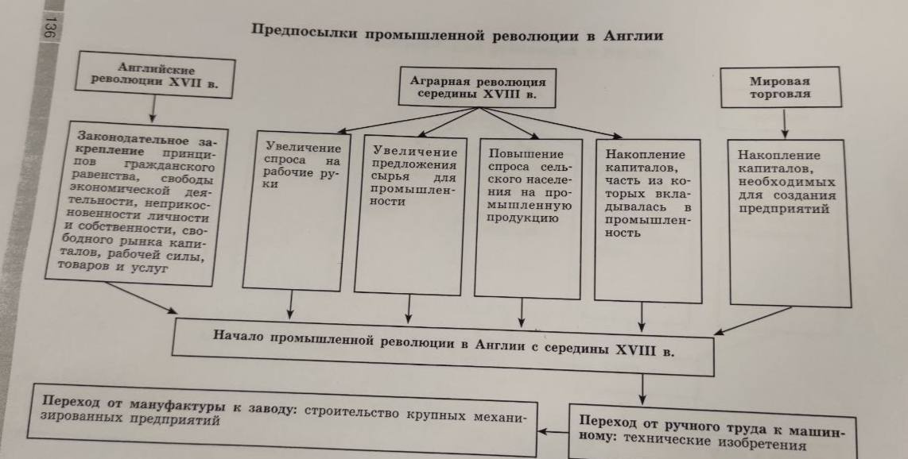

Развитию экономики способствовали расширение колониальных владений, широкий рынок сбыта товаров, дешевые источники сырья, разделение и специализация труда, формирование резерва рабочей силы, политические перемены.

**Вариант2**

**Задание 1**

1. **Познавательная – познании исторического процесса**
2. **Практическо-политическая – изучает закономерность развития общества узнаёт политический курс**
3. **Мировоззренческая -- процесс формирования научного мировоззрения, обращаясь к прошлому чтобы предотвратить ошибки в будущем**
4. **Воспитательная – формируют гражданские качества личности, +,- современные общественные системы**

**Задание 2**

**Причины раскола.**

* **Частое споры относительно некоторых обрядов элементах религиозных тонкостей**
* **нежелание императора Византии подчиняться папе римскому**
* **Спор между константинопольским патриархом и папой римским по-поводу главенства в церкви**

**Глава Западной церкви претендовал не только на духовную власть, но и на господство над владыками (короли герцоги князья).**

**На востоке эти отношения были сложные. Император и патриарх зависели друг от друга. Император назначал патриарха. Таким образом накапливались много противоречий между западными и восточными церквями, что и привело в 1054 году к церковному расколу на западную (католизм) и восточную (православие)**

**Задание 3**

**Там, где римское влияние было сильным земля уже в основном было разделено между крупными поместьями, которые лишь меняли хозяев.**

**На территориях не входивших в состав римской империи земля продолжала принадлежать общинам. Но с углублением имущественного расслоения многие члены общины стали терять земли. В итоге произошло, что и на остальных территориях – крупное землевладение.**

**Спецификой являлось то что многие ранее свободные члены общины полностью или частично потеряли свободу. Но теряли её в разной степени что привело к появлению зависимых крестьян.**

**Задание 4**

**. а)** Так как Византийская Империя являлась Восточной Римской Империей, то они могли считать себя преемниками римских императоров.

Византийский император Юстиниан основной своей задачей считал восстановление Римской империи в её прежних граница. Стоит признать, что за свое царствование этому императору удалось расширить территорию Византии почти вдвое, присоединив побережье Африки, Италию, часть Испании, Сицилию, Сардинию. Но эти территории были разорены либо продолжительной войной, либо византийскими сборщиками налогов. Армия была очень малочисленной для охраны границ. Со смертью Юстиниана империя начинает терять приобретенные земли. Стоит добавить, что после смерти Юстиниана казна оказалась опустошенной этими предприятиями.

**Задание 5**

Нумизматика— вспомогательная историческая дисциплина, изучающая историю монетной чеканки и монетного обращения.

Геральдика-дисциплина, которая занимается изучением гербов, традиций и практике их использования.

Неолит — историческая эпоха в развитии человечества, завершающая каменный век, когда древние люди постепенно отходили от простейших орудий труда.

Сенат — один из высших органов государственной власти, часто верхняя палата законодательного собрания (парламента)

Плебеи - низшее сословие древнеримского общества, не имевшее политических прав.

**Задание 6**

|  |  |  |  |  |
| --- | --- | --- | --- | --- |
|  | **Нидерланды** | **Английская** | **Сев америка** | **франция** |
| **причины** | * **подавления протестантского движения** * **Недовольство в зависимости от Испании** * **Знать отстранено от управления** | * **Религиозные конфликты- очистить от католицизма** * **Политический кризис- стремление установить абсолютную монархию** | * **противоречие между экономическими и предпринимательской инициативой колонии** * **политический конфликт – отсутствие представителей колонии** | * **социальные проблемы** * **политический кризис** |
| **Хрон. рамки** | **1568-1648** | **1642-1651** | **1765-1783** | **1789-1799** |
| **герои** | **Вильгельм 1 2, Фридрих Генрих** | **Карл Стюарт**  **Вильгельм III**  **Оливер Кромвель** | **Джозеф Уоррен**  **Пол Ревер** | **Максимилиан робеспьер**  **Жорж Жак дантон**  **жан-поль Марат** |
| **События** | * **Иконоборческие движение** * **Поход испанского герцога против повстанцев** * **Подписание унии** | * **Конституционный период** * **первая вторая гражданская война** * **реставрация монархии** | * **введение пошлин на ввоз товаров из Англии** * **начало войны за независимость** * **принятие декларации независимости** * **конституция США** | * **создании конституционной монархии** * **созыв генеральных штатов во Франции** * **провозглашение республики во Франции** |
| **Документы** |  | **Бретская декларация**  **акт о престолонаследии** |  | * **декларация прав человека и гражданина** |
| **итоги** | * **Расчищен путь для мануфактур** * **Свобода внешней торговли** * **Голландия встала на путь колониальных захватов** | * **Уничтожен абсолютизм** * **Утвердилась конституционная монархия** * **свобода вероисповедания** * **власть и крупные землевладельцы и предприниматели** | * **принятие в США независимым государством** | * **свержение монархии и установлении парламентской республики** * **отмена сословных привилегий** * **создание предпосылок для промышленного переворота** |

**Вариант 6**

№1. 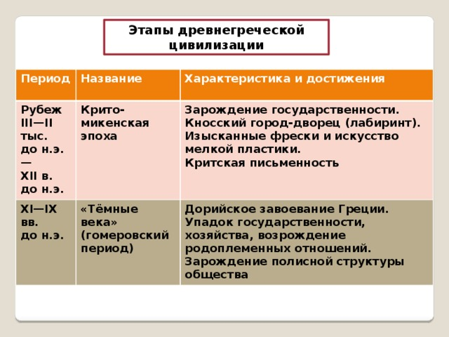

№2. Ономастика — наука, изучающая собственные имена. Историческая ономастика изучает их историю.

Нумизматика— вспомогательная историческая дисциплина, изучающая историю монетной чеканки и монетного обращения.

Геральдика-дисциплина, которая занимается изучением гербов, традиций и практике их использования.

Неолит — историческая эпоха в развитии человечества, завершающая каменный век, когда древние люди постепенно отходили от простейших орудий труда.

Сенат — один из высших органов государственной власти, часто верхняя палата законодательного собрания (парламента)

Плебеи - низшее сословие древнеримского общества, не имевшее политических прав.

№3. Особенностью Византии являлось длительное сохранение мелкой, в том числе крестьянской, земельной собственности, жизнеспособность крестьянской общины. Однако, несмотря на попытки императорской власти затормозить процессы обезземеливания общинников (плативших подати государству и служивших в армии), разложения крестьянской общины и образования крупных земельных владений, в период поздней империи крестьяне всё чаще превращались в зависимых от крупных землевладельцев людей. Община сохранялась только на окраинах государства.

№5. Последствия:  
- в Европу хлынули серьёзно подешевевшие товары из Индии;  
- в Европе появились товары из ранее неизвестных частей света;  
- из открытых земель были завезены и освоены в Европе новые сельскохозяйственные культуры, такие как кукуруза, картофель и др.;  
- завезены в Европу были и новые болезни, например, сифилис;  
- на американские континенты были завезены европейские болезни, уничтожившие значительную часть населения;  
- доходы из колоний наполнили казну многих государей, что способствовало становлению абсолютизма, а также началу крупных войн в Европе (монархи теперь могли их себе позволить);  
- торговля расцвела благодаря колониальным товарам, что дало мощный импульс капитализму;  
- благодаря государственным доходам от колониальной торговли была выработана новая государственная политика и идеология меркантилизма;  
- благодаря развитию меркантилизма и капитализма появились крупные компании, монополизировавшие колониальную торговлю отдельных стран;  
- приток большого количества драгоценных металлов в Европу привёл к революции цен – резкому удешевлению денег, вызванный им рост цен повлиял на всю экономику Европы, но ударил, прежде всего, по беднейшим слоям населения, доходы которых не росли;  
- большие доходы от мореплавания помогли быстрому развитию кораблестроения и навигации;  
- значительно расширился горизонт знаний европейцев;  
- мир для европейцев оказался обозреваем целиком, он стал как бы теснее.